信息化业务审批书
自2012年8月30日起，ERP、业务操作平台、富美网、富美直通车等涉及公司各类业务运行的功能、规则、界面等信息化的立项、开发、修改等工作，均需依规审批，并以此归档备查。信息化中心不得无审批自行作业，任何部门不得不经审批直接安排信息化中心。

编号：
业务名称： 服务商订单发货物流信息查询信息化需求
业务性质 | 新立项□ 新开发√ 修改□ 启用√ 其他√
业务说明：
在服务商直通车中增加订单发货物流信息查询模块，方便服务商对订单货物的物流跟踪查询。
相关具体功能说明见附件。
申请人（部门）： 硒鼓终生循环事业部服务中心 |  | 申请时间：2013.11.7 | 要求完成时间：2013.11.18
申请理由：
为方便服务商对订单货物的物流跟踪查询，在服务商直通车中增加订单发货物流信息查询模块。

信息化中心负责人意见：

信息化分管领导意见：

总裁意见：

服务商直通车订单销货后，为方便服务商及时查询跟踪货物的物流信息，在业务操作平台中增设销货单的发货时间、物流公司、物流单号录入功能；同时将物流信息链接到服务商直通车对应销货单详情查询中，并增加物流公司的查询网址链接功能。
说明：蓝色文字为开发人员补充。
- 业务操作平台增设模块
在业务操作平台-富美直通车-服务商订货与需求模块中增加“销货单物流信息录入”、“销货单物流信息查看”模块。
（补充：销货单物流信息录入名称改为销货单物流信息维护）
- “销货单物流信息录入”模块，分为销货单物流发货和物流信息录入。实现按条件查询销货单、合并销货单生成发货信息、选择不同物流公司发货等功能。
- 查询条件包含：销货时间截止日期、服务商名称、订单号、销货单号、物流公司、结算方式（下拉菜单选择月结或到付）。（补充：经沟通，搜索条件根据不同页面显示不同的条件，已实际功能中的条件为准。）
- 相同目的地的销货单可选择合并发货，可选择物流公司（下拉菜单中包含天地华宇、嘉里大通、韵达物流）。（补充：经沟通，结算方式也也需在此处选择，选项为月结、到付；合并销货单的规则只判断目的地。）
- 此模块中只显示未确认发货的销货单。查看详情显示销货单不变，并保留打印功能。（补充：未确认发货是指尚未选择了物流公司和结算方式的。销货单详情中只显示销货单的信息，不显示物流信息。以实际功能中显示的内容为准。）
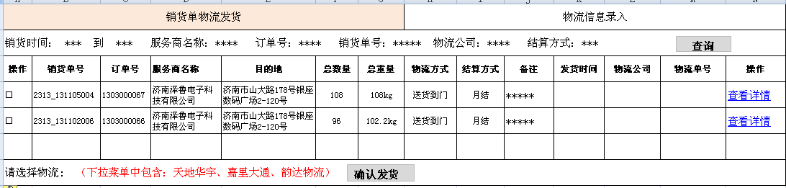
- 物流信息录入模块中，显示已合并的销货单：销货单号、订单号、总数量、总重量、销货单详情均显示合并后的信息。
补充：如果合并后的多个销货单对应同一个订单，则订单号只显示一个；备注同样处理。
- 自动带出销货单确认发货时选择的物流公司。
- 已录入物流单号的销货单，录入键为灰色，不可操作。（补充：已录入物流单号的，“录入”按钮显示为“查看详情”）
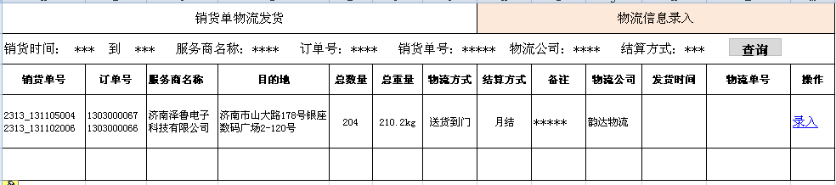
●操作录入功能键，物流公司名称自动带出，发货时间自动生成，物流单号可手工录入。详情如下：（补充：经沟通，详情页面保证字段完整性，位置根据实际版面进行调整。合并销货单的联系人如果不同，则合并显示。）
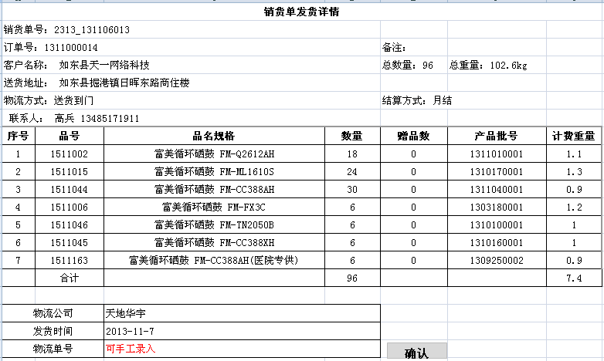
（补充：经沟通，物流单号录入完成确认后，返回列表页面）
- 销货单物流信息查看模块，查询条件、查看详情与与录入模块中一致。（补充：仅显示已经录入物流单号的数据。）
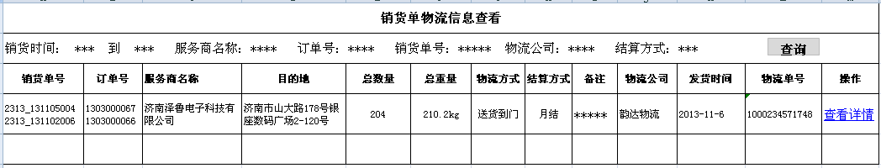
- 开通权限:
●物流信息录入权限：硒鼓终生循环事业部服务中心物流管理部，物流管理专员、物流管理经理开通录入、查看权限。
●物流信息查看权限：硒鼓终生循环事业部服务中心客服中心全员开通查看权限。
●除上述操作人员外，开通硒鼓终生循环事业部服务中心总监、财务中心总监、督察审计部长、及总裁、副总裁、总裁助理公司高管岗位的查看权限。
- 服务商直通车增设模块
- 服务商直通车 - 查询中心 - 我的订货 模块中，服务商销货单查询：
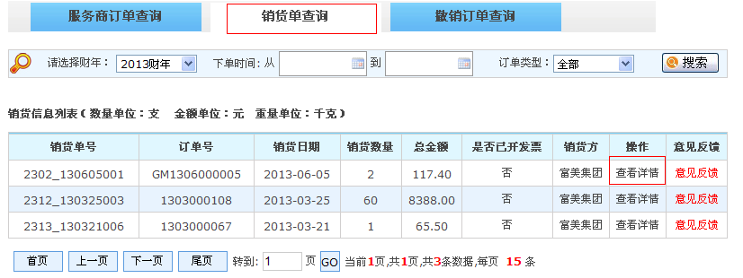
- 操作查看详情如下图：
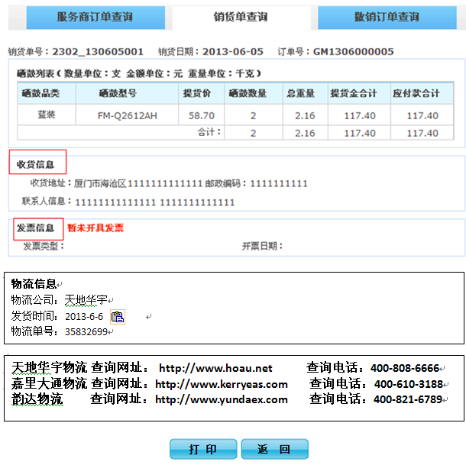
- 在收货信息、发票信息下增加物流信息框，链接带入物流公司、发货时间、物流单号信息。
- 增加信息框，公示合作物流公司的单号查询网址及查询电话，点击网址可链接进入。
（补充：于海滨确认，打印功能暂不修改。）

